Ассамблея народа Казахстана

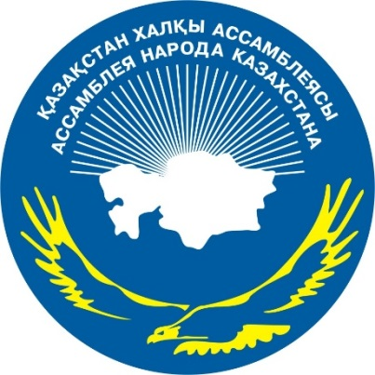

ДАЙДЖЕСТ
ПО ОСВЕЩЕНИЮ В СМИ
подведения итогов Республиканского молодежного проекта Ассамблеи народа Казахстана «Патриотическая историко-культурная экспедиция «Ұлы Дала тарихы»
(30 октября 2016 года)

АСТАНА 2016
СМИ | Количество материалов
АНК
www.assembly.kz | 2
facebook.com/assemblykaz | 1
instagram.com/assembly.kz | 1
Телеканалы
РТРК «Қазақстан» | 1
Хабар | 2
24 Хабар | 2
Печатные СМИ
Казахстанская правда | 1
Радио
Қазақ радисы | 1
ОБЩИЙ ИТОГ | 11
ИНТЕРНЕТ ПОРТАЛ АНК

«ҰЛЫ ДАЛА ТАРИХЫ» ПАТРИОТТЫҚ ТАРИХИ-МӘДЕНИ ЭКСПЕДИЦИЯСЫ» АТТЫ РЕСПУБЛИКАЛЫҚ ЖАСТАР ЖОБАСЫН ҚОРЫТЫНДЫЛАНДЫ

http://assembly.kz/kk/news/uly-dala-tarihy-patriottyk-tarihi-mdeni-ekspediciyasy-atty-respublikalyk-zhastar-zhobasyn

2016 жылғы 30 қарашада ҚР Ұлттық академиялық кітапханасында Қазақстан халқы Ассамблеясының Қазақстан Республикасы Тәуелсіздігінің 25 жылдығына арналған «Ұлы Дала Тарихы» атты республикалық тарихи-мәдени жастар жобасының қорытындысы шығарылды.

Іс-шараға Қазақстан халқы Ассамблеясының Ғылыми-сараптамалық кеңестің мүшелері, ҚР Инвестициялар және даму министрлігінің, ғылым және шығармашылық қауым, туристік компаниялардың, ел өңірлеріндегі жастар ұйымдарының өкілдері қатысты.

Жиынды ҚР Президенті әкімшілігі Қазақстан халқы Ассамблеясы хатшылығы меңгерушісінің орынбасары Л.А.Прокопенко жүргізіп отырды.

Іс-шара барысында ҚР Индустрия және даму министрлігі Индустрия және туризм департаментінің директоры М.Н. Игалиев Қазақстанның жаңа туристік бағыттарының жалпыұлттық картасының таныстырылымын өткізді. ҚР Президенті жанындағы «Қоғамдық келісім» РММ қызмет жетекшісі Н.У. Шаяхметов ҚХА тарихи-мәдени экспедицияларының қорытындылары туралы баяндама жасады.

Сондай-ақ «Ассамблея сыйы» акциясы: «Хандар шежіресі» басылымын ҚХА атынан кітапхана қорына тапсыру рәсімі, өңірлерден келген өкілдердің «Ұлы Дала тарихы» патриоттық тарихи-мәдени экспедициясы» атты республикалық жастар жобасының қорытындысы бойынша таныстырылымы өтті.

Қазақстанның жаңа туристік бағыттарының картасы ішкі туризмді дамыту, өңірлік мәдени-туристік кластерлер мен этноауылдар желісін қалыптастыру мақсатында құрастырылған.

ПОДВЕДЕНЫ ИТОГИ РЕСПУБЛИКАНСКОГО МОЛОДЕЖНОГО ПРОЕКТА «ПАТРИОТИЧЕСКАЯ ИСТОРИКО-КУЛЬТУРНАЯ ЭКСПЕДИЦИЯ «ҰЛЫ ДАЛА ТАРИХЫ»

http://assembly.kz/ru/news/podvedeny-itogi-respublikanskogo-molodezhnogo-proekta-patrioticheskaya-istoriko-kulturnaya

30 ноября 2016 года Национальной академической библиотеке РК подведены итоги Республиканского молодежного проекта Ассамблеи народа Казахстана «Патриотическая историко-культурная экспедиция «Ұлы Дала тарихы», посвященного 25-летию Независимости Республики Казахстан.

В мероприятии приняли участие члены Научно-экспертного совета Ассамблеи народа Казахстана, представители Министерства по инвестициям и развитию РК, научной и творческой интеллигенции, туристических компаний, молодежных организаций из регионов страны.

Модератором выступил Прокопенко Л.А., заместитель заведующего Секретариатом Ассамблеи народа Казахстана АП РК

В ходе мероприятия директор департамента индустрии и туризма МИР Игалиев М.Н. РК провел презентацию карты новых туристических маршрутов Казахстана и проектов АНК. Шаяхметов Н.У., руководитель службы РГУ «Қоғамдық келісім» при Президенте Республики Казахстан - презентацию проектов Ассамблеи народа Казахстана.

Также проведена акция «Ассамблея сыйы»: передача редкого издания «Хандар шежіресі» в Библиотеку от АНК; Презентация Республиканского молодежного проекта АНК «Патриотическая историко-культурная экспедиция «Ұлы Дала тарихы» (презентации представителей регионов).

Карты новых туристических маршрутов Казахстана, разработаны с учетом развития внутреннего туризма, создания региональных культурно-туристских кластеров и сети этнодеревень и этноаулов.

ОФИЦИАЛЬНАЯ СТРАНИЦА АНК НА FACEBOOK.COM

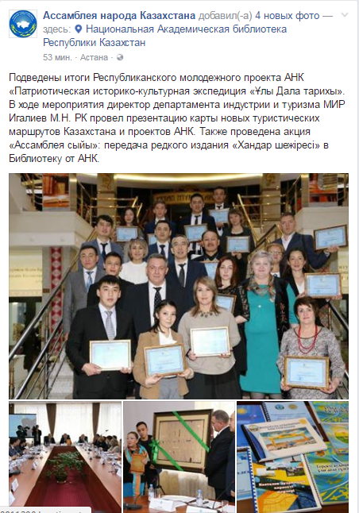

ОФИЦИАЛЬНАЯ СТРАНИЦА АНК НА INSTAGRAM.COM

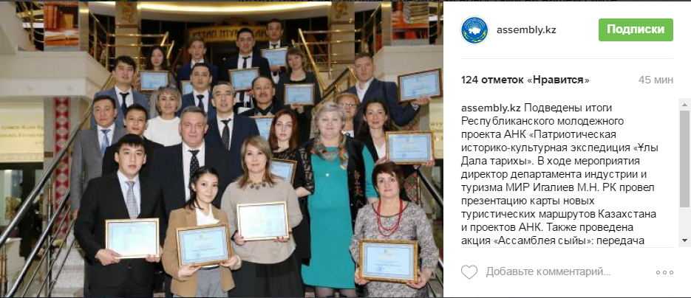

ТЕЛЕКАНАЛЫ
Елімізде жаңа туристік бағыттар ашылмақ

https://www.youtube.com/watch?v=QlgX36ICcsI

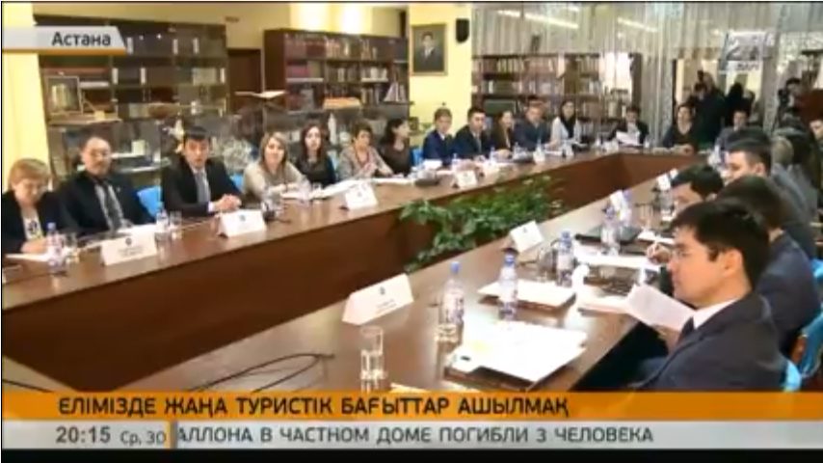

Новые туристические маршруты в скором времени заработают в Казахстане

https://www.youtube.com/watch?v=73mBvVn6ui0

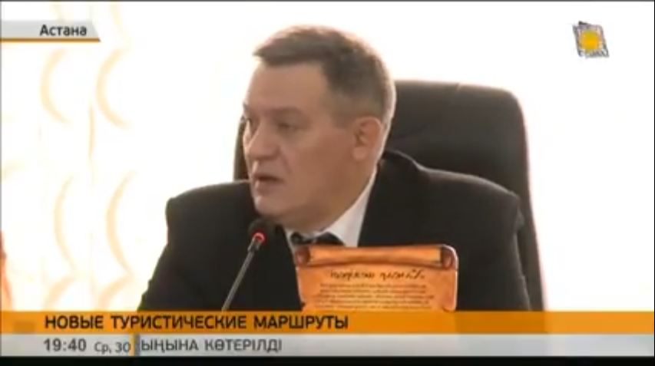
ПЕЧАТНЫЕ СМИ

В путешествие по родному краю

http://www.kazpravda.kz/fresh/view/v-puteshestvie-po-rodnomu-krau/

В Астане презентовали Карту новых туристических маршрутов Казахстана.
Своим рождением карта, разработанная с учетом развития внутреннего туризма, создания региональных культурно-туристских кластеров, сети этнодеревень и этноаулов, обязана патриотической историко-культурной экспедиции «Ұлы дала тарихы», стартовавшей летом нынешнего года. Экспедиция, посвященная 25-летию Независимости, – республиканский молодежный проект Ассамблеи народа Казахстана.

Для подведения итогов в столицу прибыли представители рабочих групп со всех регионов. Приветствуя собравшихся, заместитель заведующего секретариатом АНК Леонид Прокопенко отметил важную роль молодежи в сохранении единства народа.

– Более семи миллионов казах­станцев рождены после 1991 года, то есть после обретения независимости. И для них Казахстан всегда был суверенным государством, независимой страной. Именно в молодежи отчетливо виден дух патриотизма, и это – самая лучшая основа для единства нашего народа, национальной идентичности, – отметил Л. Прокопенко.

Это не первая масштабная акция, инициированная АНК и нашедшая живой отклик в сердцах миллионов, подчеркнула в своем выступлении директор РГУ «Қоғамдық келісім» при Президенте РК Наталья Калашникова. «Уже можно говорить о том, что пора вводить предмет «Основы этнотуризма» на кафедрах АНК, действующих в национальных вузах страны», – считает она.

В рамках проекта во всех регионах были созданы специальные рабочие группы, куда вошли представители молодежного крыла АНК. В течение двух месяцев свыше 50 тыс. участников проекта побывали во всех уголках своего края, собирали материал, делали фото- и видео­съемку. На основе собранной информации увидела свет книга-альбом «Ұлы дала тарихы», позиционированная как учебное пособие.

Богато иллюстрированное издание состоит из шести разделов. В главе «Археологические комплексы», словно в капле воды, отражена история древнейшего Казахстана: курганы ранних кочевников, захоронения эпохи бронзы, замысловатые петроглифы... Кажется, со страниц сквозь века смотрит само время, разговаривая с читателем на своем языке.

Глава «Казахстан в эпоху тюркских государств» посвящена истории Великой степи как неотъемлемой части тюркской цивилизации. В разделе «Культура средневекового Казахстана» показано возникновение и развитие городской культуры. Представить облик древних городов помогут фотографии с современных раскопок и рес­тавраций. Развитию философии, литературы и поэзии посвящена глава «Нау­ка, литература и религия в средневековом Казахстане». В эпоху правления Чингисхана перенесет читателя глава «Казахстан в период монгольских завоеваний», здесь размещен фоторассказ о борьбе между правителями кочевых племен и влиянии на развитие казахской государственности правящего сословия «белой кости».

Завершает альбом глава «Борьба казахского народа за независимость», где можно увидеть фотографии местности Ордабасы, где проходил курултай по объединению усилий казахов в борьбе против джунгарских захватчиков; поля, где развернулось историческое Аныракайское сражение. А ярким заключительным аккордом в книге стали материалы о становлении и развитии Респуб­лики Казахстан.

Старт проекту был дан в Западно-Казахстанской области, в лагере «Бірлік – Единство.кз». Нуржан Джалмуханов, главный специалист секретариата АНК по ЗКО, от имени всех участников акции поблагодарил организаторов за интересную и масштабную работу.

– В процессе сбора материа­ла мы побывали в самых отдаленных уголках своего региона, встречались с самыми разными людьми, – рассказывал Нуржан. – Были разработаны внутренние туристические марш­руты, созданы карты регио­нов для турис­тов. Не зря говорят, что лучше один раз увидеть, чем сто раз услышать. Особенно меня впечатлил Музей Букеевской Орды. Там все пропитано духом истории. Прикасаясь к экс­понатам, чувст­вуешь, насколько это важно – знать свою историю.

Согласна с ним и ведущий экс­перт РГУ «Қоғамдық келісім» Жамбылской области Альбина Тапаева:

– История нашего края богата и многогранна. В рамках проекта мы объездили весь регион, плодотворно потрудились. По итогам были разработаны три маршрута, включающие архитектурные шедевры древности – мавзолеи Айша-биби, Карахана и другие современные памятники, а также загадочный Акыртас. Туры будут осуществляться совместно с туристической компанией «Золотой караван». Причем маршруты пользуются популярностью как среди турис­тов из других регионов, так и среди местного населения. Увы, можно даже прожить всю жизнь в одном регионе и не знать по-настоящему его историю.

Отметим, что данный проект – продолжение прошлогоднего – «Ұлы Дала Елі», также инициированного ассамблеей. В числе пожеланий участники акции выразили надежду, что она будет продолжена.

В качестве новой темы директор Института истории государства Буркитбай Аяган предложил проект, посвященный облику современного Казахстана.

– За годы независимости была возведена столица, преобразились и областные, районные центры, появилось много памятников, стел, монументов. И если отразить их на карте, получится своеобразный путеводитель, – сказал Б. Аяган.

Завершилась встреча церемонией награждения активных участников проекта, внесших свой вклад в дело процветания Казахстана, изучения и сохранения истории, реализации политики единства.

